

Manual Usuario
Biblioteca virtual minimalista
versión 1

Lunes 25 de agosto 2025
Quetzaltenango

INTRODUCCIÓN

¡Bienvenido!

Nos complace presentarte Biblioteca , una aplicación de gestión diseñada para organizar y controlar tu colección de libros de manera eficiente. Este manual te guiará a través de las funciones del programa para que puedas sacar el máximo provecho de todas sus herramientas.
Con Biblioteca, podrás:
- Añadir y administrar libros de forma manual o automática.
- Buscar libros rápidamente por título o por un código de identificación único (UUID).
- Controlar préstamos y devoluciones para llevar un registro preciso de quién tiene cada libro y cuándo debe ser devuelto.
- Generar reportes detallados que te darán una visión completa de tu colección, incluyendo los libros más populares o los que están disponibles.
Nuestro objetivo es proporcionarte una herramienta intuitiva y poderosa que simplifique la administración de tus libros. Te invitamos a explorar este manual para familiarizarte con todas las funcionalidades de Biblioteca.

Requerimientos del sistema

Hardware mínimo:

- 2 GB de ram.
- Procesador AMD A(toda la linea)
- Procesador intel pentiun o celeron(todas la lineas).

Software:

- Sistema operativo compatibles: Windows, Linux, mac.
- JDK:Versión 21 mínimo.

Instalación

Cómo descargar:
- Accede a https://github.com/JCR2005/Manejo-e-Implementaci-n-de-Archivos.git.
- Descarga el repositorio.

Cómo ejecutarlo
- Accede a la carpeta programa por medio de consola.
- Ejecute java -jar AppBiblioteca-1.0.jar

Ingreso al sistema

- Acceder a la ubicación del archivo .jar:
- Ingresar el comando dado antes(Instalación):

- El programa esta listo para usar:

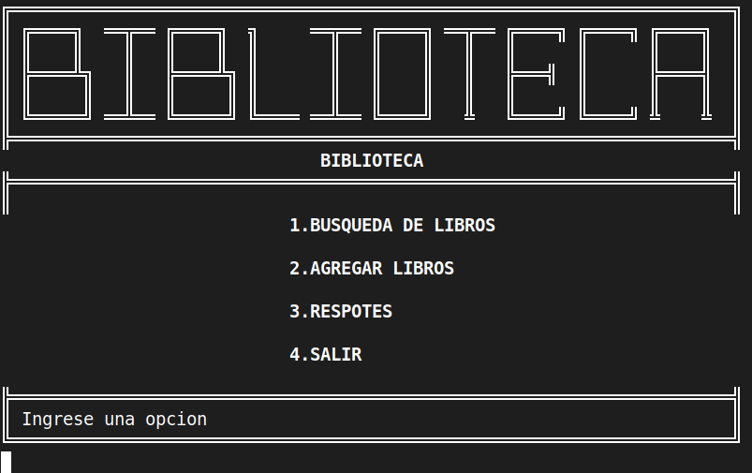
GUIÁ PARA USAR
Pagina inicial:

Aquí se encontrara el menú principal, con cuatro opciones, la cuales se explicaran mas adelante.
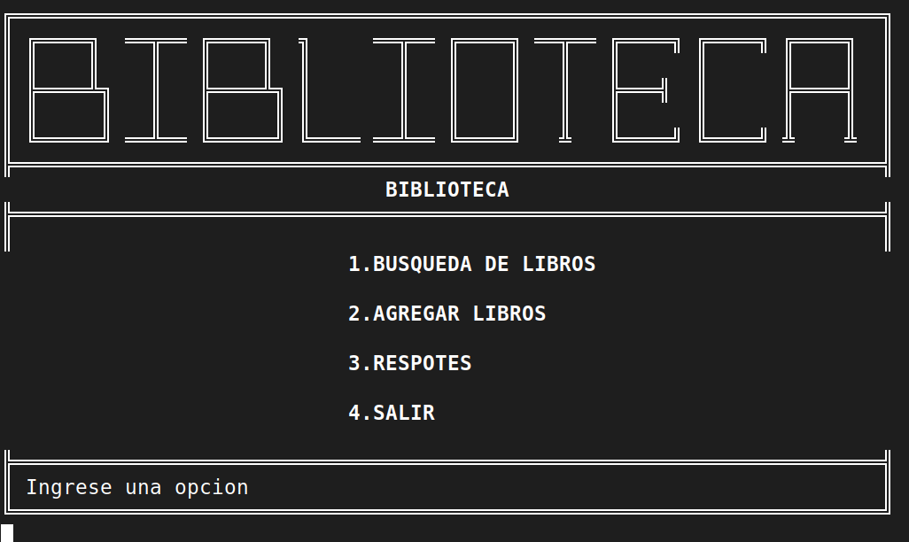

BÚSQUEDA DE LIBROS:

En este apartado tendrá las opciones para la busque da libros.
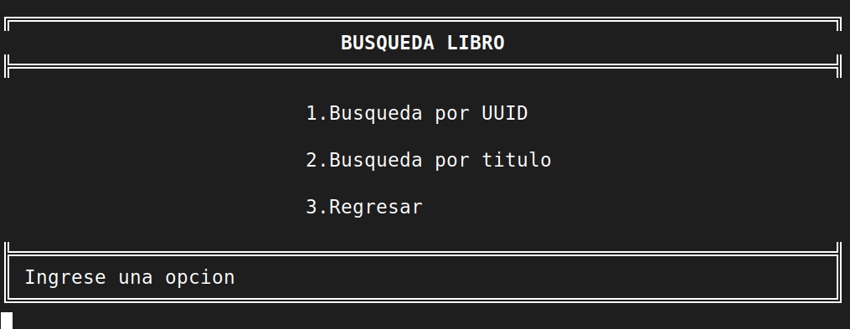

- Búsqueda por UUID: Deberá de ingresar el uuid asociado al libro.
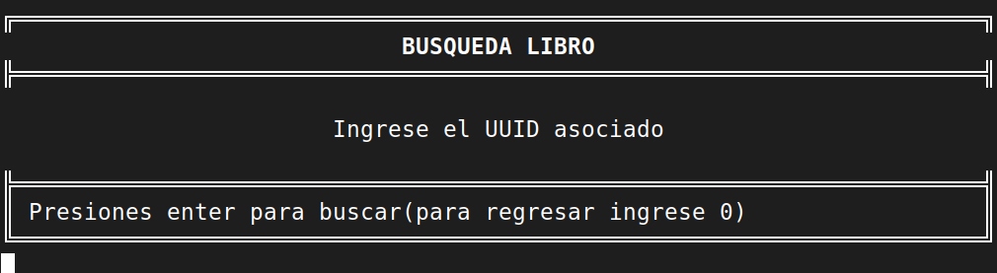

- Búsqueda por titulo : Deberá ingresar el titulo o letras que contenga el titulo del libro deseado.

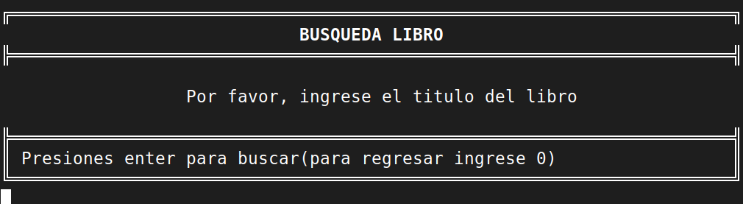

3.Regresar: Devuelve al menú principal.

AGREGADO DE LIBROS:
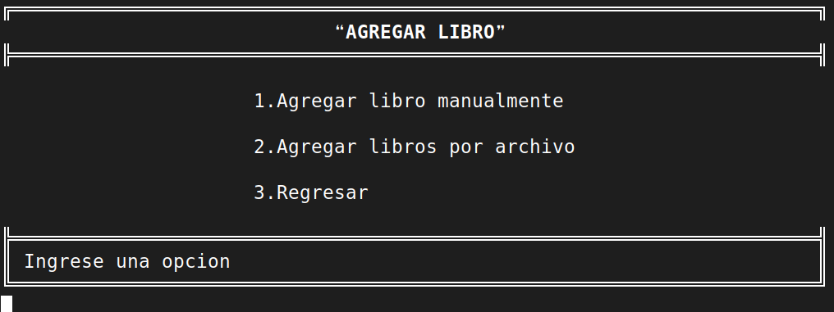

- Agregar libro manualmente: Deberá de ingresar el titulo, el autor y año de publicación del libro.

- Agregar libros por archivo : Deberá ingresar la ruta de un archivo CSV, para un agregado automático, si un libro ya existe se actualizara a los datos del archivo.

Formato valido:

3.Regresar: Devuelve al menú principal.

REPORTES DE LIBROS:
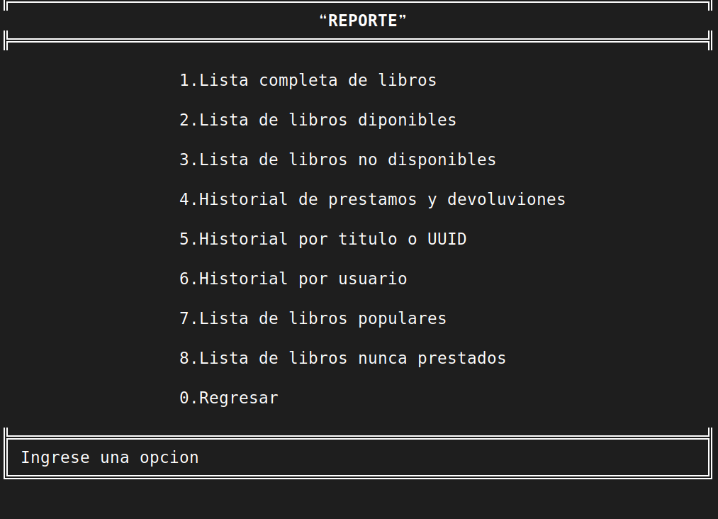

- Lista completa de libros: Mostrara una lista de todos los libros en la base de datos.

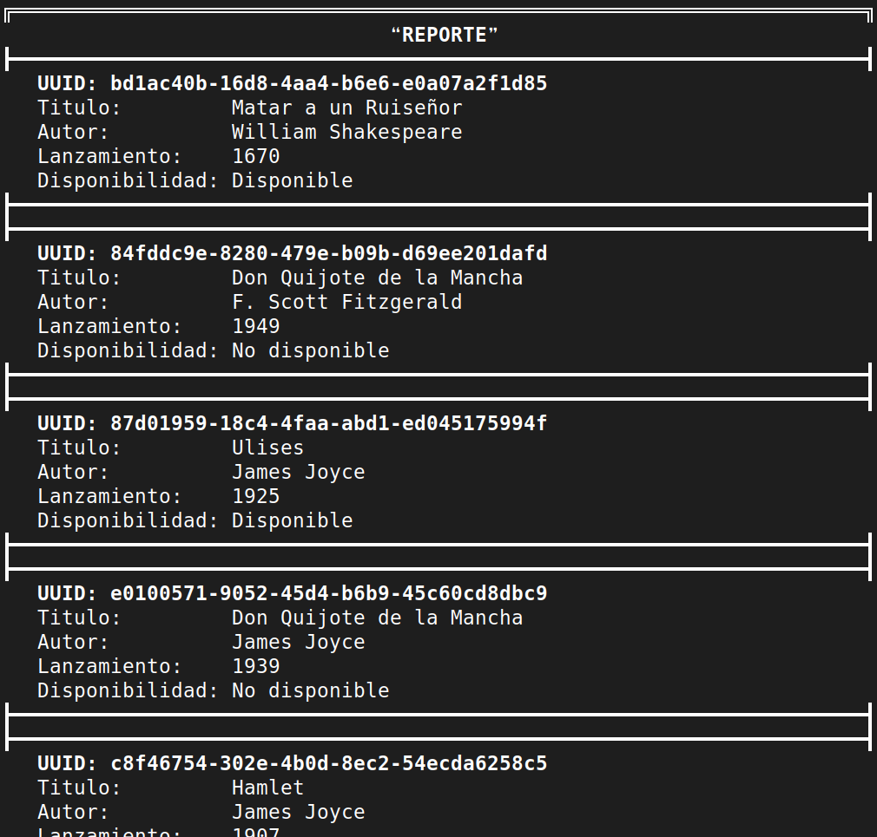

- Lista de libros disponibles: Muestra todos los libros que se encuentran disponibles.

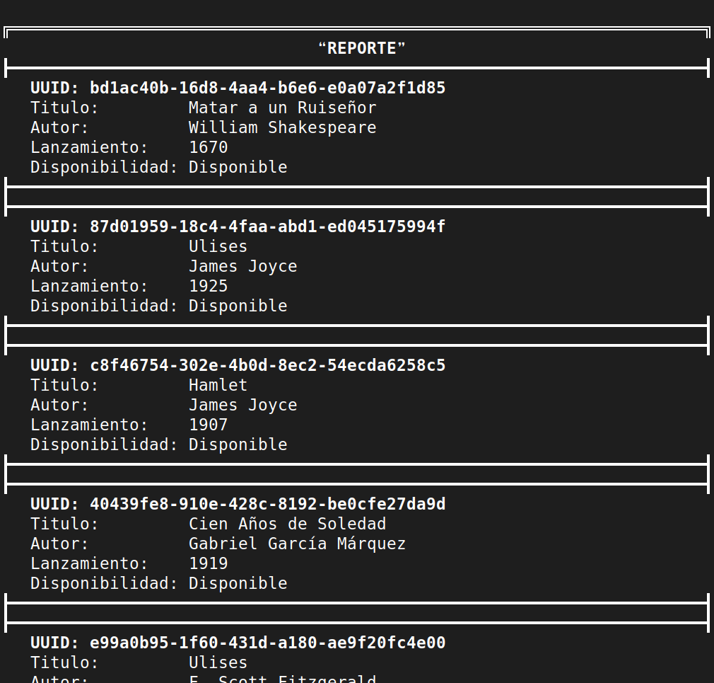

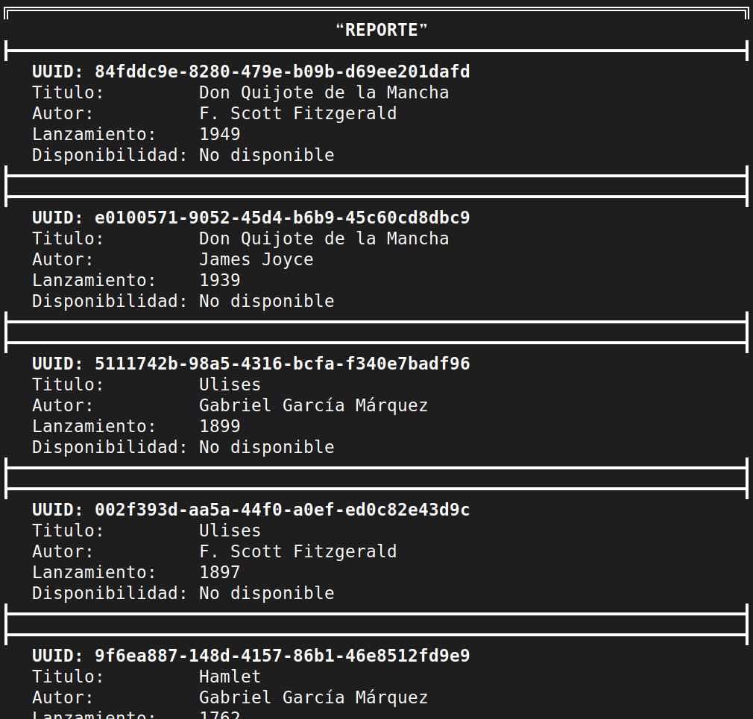
- Lista de libros no disponibles: Muestra todos los libros que no están disponibles.

- Historial de prestamos y devoluciones: Muestra el historial de los prestamos y devoluciones de libros hechos.
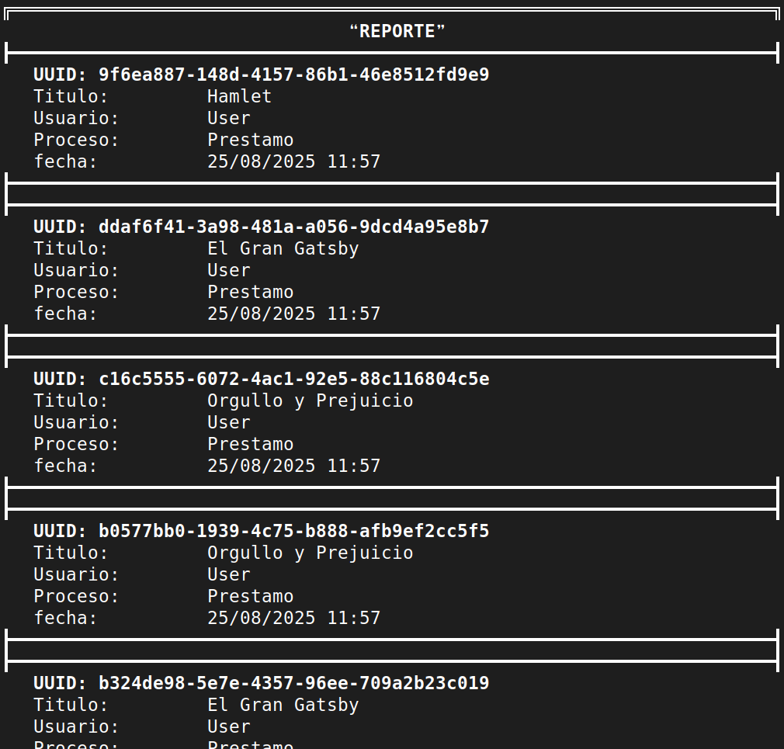

- Historial por titulo o UUID: Muestra historial de un libro filtrado por su UUID o de varios por el titulo.

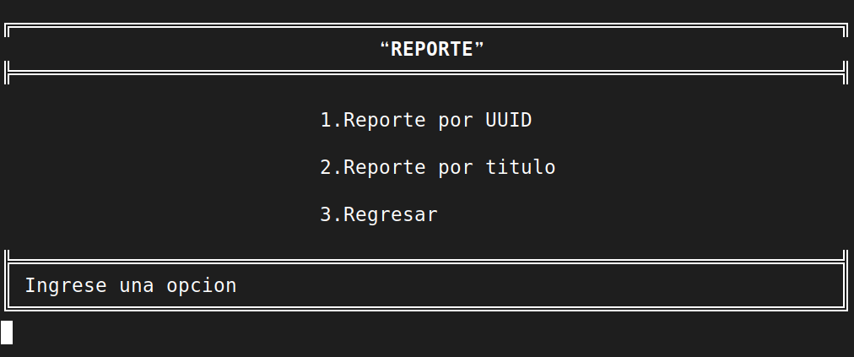

- Historial por usuario: Muestra el registro de prestamos y devoluciones de un usuario en especifico.
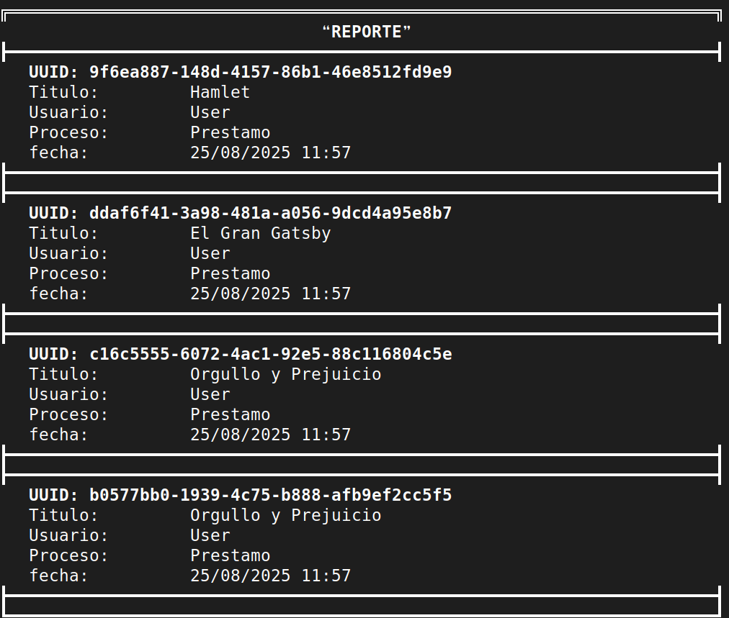

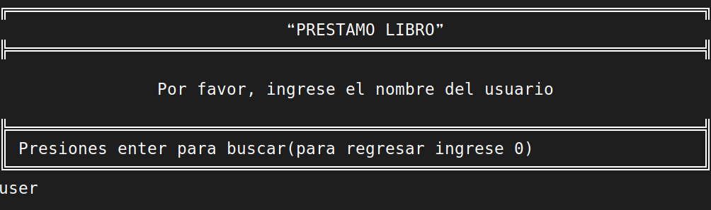

- Lista de libros populares: Muestra en orden descendente del libro mas popular al menos popular, tomando en cuenta el numero de prestamos

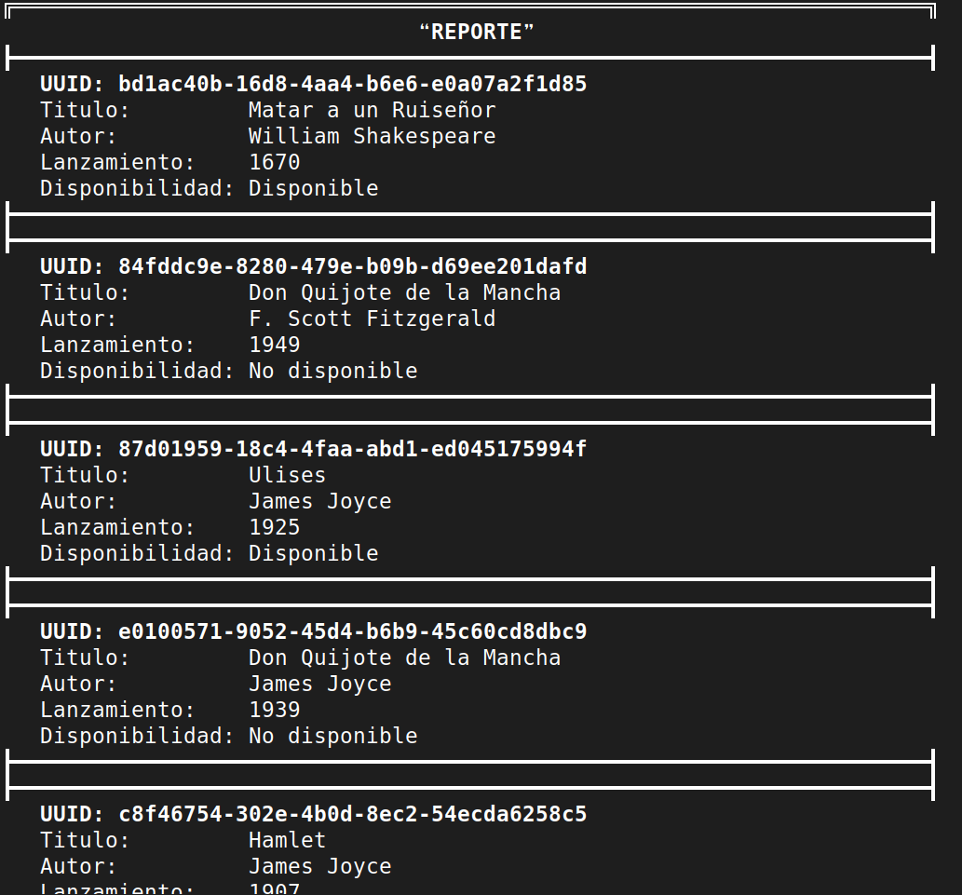

- Lista de libros nunca prestados: Muestra una lista de libros que nunca se han prestado.

0.Regresar: Regresa al menú principal.

Salir:

En esta opción saldrá del programa.

Equipo de desarrollo

Juan Carlos Rodríguez López
charlyrodrilo@gmail.com
56278637

